臺北市立大同高級中學 110學年度第2學期 國中綜合領域
第 四 次會議紀錄
- 時間：民國 111 年3月24日(星期四) 10 時 10 分
- 地點：童軍教室
- 出席人員：應出席6 人，列席0 人；實際出席 5人，列席0 人（見簽到表）
- 主席： 蔡麗苑 記錄：呂幸枝
- 主席致詞：我們今天的主題是領域共備及說課。請本學期觀課老師幸枝及睿祺先進行說課，接著再請領域老師分享從開學到現在各班上課的觀察及心得分享。

- 說課：

幸枝師：本學期公開觀課的時間為5/2星期一，觀課班級為902，教學內容為「烹飪課實作」：藍帶豬排與珍珠奶茶。讓學生比較市售及自己做珍珠奶茶的差異。本學期九年級採主題式課程，先讓學生美食大搜索，分析不同品項的優缺點。在進行伊通街美食狂想曲，讓學生可以設計出在伊通街開一家跟美食相關的店，事先的規畫、資金、銷售、停損等需需要準備的所有資訊，讓學生完成學習單。很多學生會寫到手搖杯飲料，故本次的烹飪課將珍珠奶茶溶入課程中，讓學生實際體驗製作與分析比較。

睿祺師：本學期公開觀課的時間為5/10星期二，觀課班級為803，教學內容為「愛情的價值觀」藉由青春期學生對愛情的憧憬與期盼，設計學習單利用故事敘事來帶領學生領略26瓶愛情藥劑瓶的魔力，在面對困難與挑戰時需要學習斷、捨、離的決定與判斷，並在魔法森林之中捨棄愛情藥瓶的先後順序及其重要性，最後留下7個瓶子，也讓學生簡要說明其留下來的原因跟重要性，留下來的瓶子男女生大不同，男生仍然重顏值，女生重心靈層次與個性的相投。最後老師會總結愛情的期待與展望其對人生價值的重要性，另也提到與另一伴的謀合與溝通更甚重要。

- 領域共備分享

麗苑師：學期過了1/3，學生最近的表現好像在作業的傳達與作業完成度有一些的落差，學生的學習表現好像在學科方面也沒有以往認真，不知道各位夥伴是否也有一樣的感覺？

文樺師：記得兩三年前有老師曾經表示過， 一樣的班級傳達，後面的結果大不同，還
有一些班級堅決否認老師沒有要收那一份作業，現在的學生好像都習以為常，都覺得
老師出太多作業了，也選擇全班性的遺忘作業。

幸枝師：我覺得學生學習態度很重要，知識影響態度及行為，三者都是奠基學生智慧與品格的基石，學生可以不聰明但是學習態度很重要，學生可以很聰明但是學習態度更重要。

耿民師：學生在有些場合會為了凸顯自己與眾不同，選擇用不正確的語言來對待同學及老師，老師就必須制止學生不正確的發言亦讓學生知曉其不對的地方。

- 臨時動議：無

- 散會：民國111年3月24 日12時00分

備註：

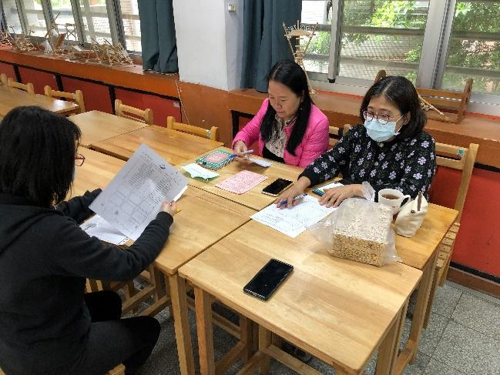 | 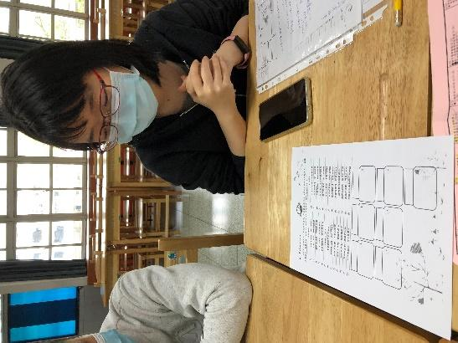
領域會議：說課1 | 領域會議：說課2
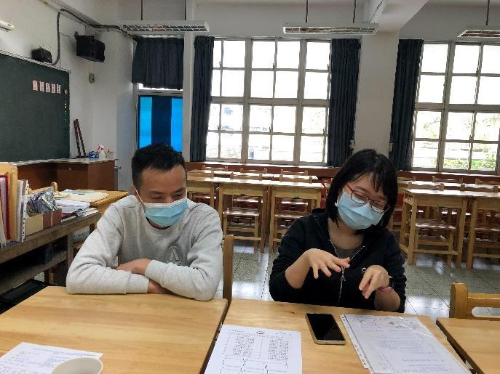 | 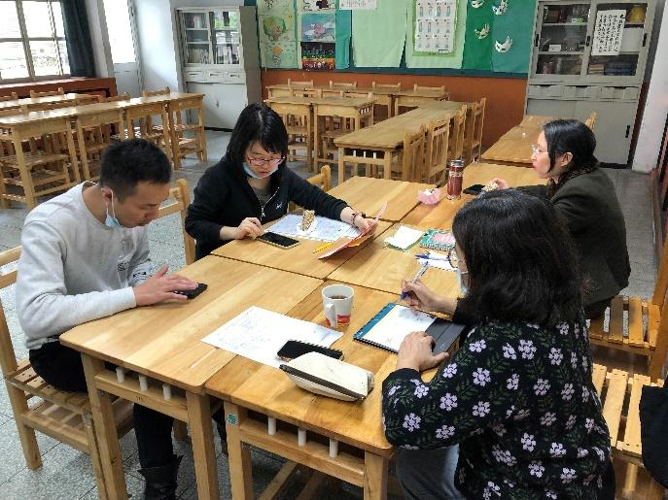
課程共備討論 | 課程共備討論
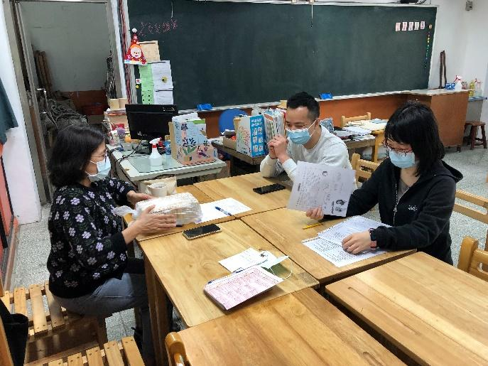 | 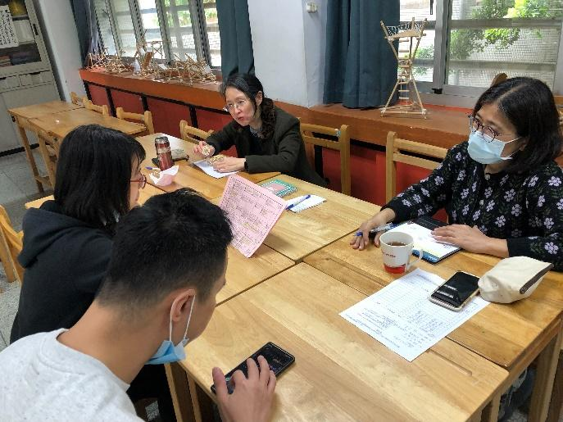
課程共備討論 | 課程共備討論

